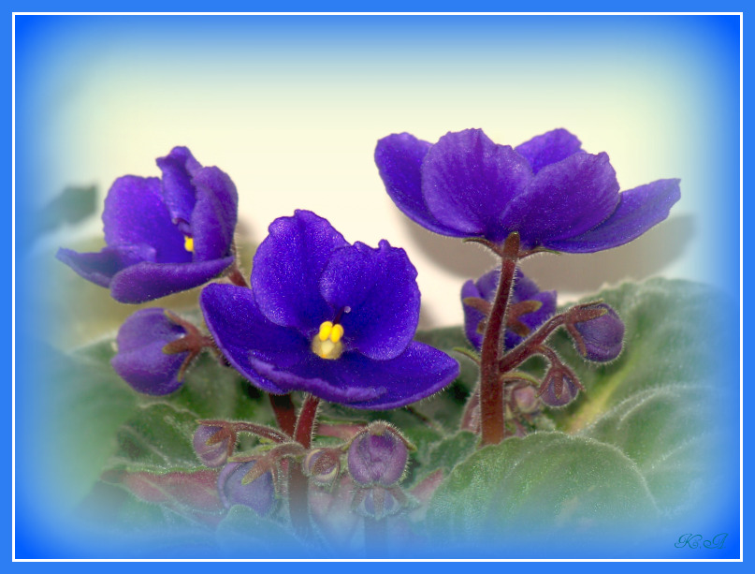

Žibutės žiede telpa viskas:
Gimtinės artuma,
brangi žemaitiška šnekta
saulutės spindulys,
lietučio ašarėlė,
sugrįžtančio paukštelio čiulbesys,
bitelė skraiduolytė ir jos sesytė –
graži svaja, vaikučio šypsena.
Tad...
Sutalpinkime ir mes jame
savas viltis,
svajas ir pasakas,
dainas,
šokius ir meilę ,
ir geras mintis...

Mūsų adresas:
Mėguvos g. 16
LT-97140, Kretinga,
Tel: (8-445)79341,
El paštas:
zibutemd@zibute.kretinga.lm.lt

KRETINGOS
MOKYKLA – DARŽELIS „ŽIBUTĖ“

X-oji vaikų
teatrų šventė
„Mėlynasis lapelis
– 2016“
Kvietimas
Kretinga
2016 m. balandžio 20-22 d.

Vaikų teatrų šventės
„Mėlynasis lapelis“
vyko:

I-oji šventė –
1999 m. kovo 23-24 d.
II-oji šventė-
2000 m. balandžio 3-7 d.
III-oji šventė-
2002m. balandžio 8-12 d.
IV–oji šventė –
2004 m. kovo 31- balandžio 2 d.
V-oji šventė –
2006 m. kovo 30-31 d.
VI-oji šventė –
2008 m. balandžio 24 - 25 d.
VII-oji šventė –
2010 m. balandžio 28 - 30 d.
VIII-oji šventė –
2012 m. balandžio 11 - 13 d.
IX-oji šventė –
2014 m. balandžio 1 - 4 d.

Saulė nutvieskė pasaulį pavasariu.
Tikras stebuklas – pavasario diena. Tarsi pasaka, vienintelė ir nepakartojama. Toks trumpas ir nuostabus tos pavasarinės akimirkos grožis, tokie margi pievų raštai, tokios skambios paukščių trelės. Paukščiai mums nori papasakoti tiek daug – po jų sparnais telpa istorijos, parsineštos iš upių, debesų ir dienų, iš laiko kai ant žibutės žiedo sutilpo visas jų pasaulis. Kai mums belieka sėdėti ir klausyti, kaip ratu eina saulė ir mėnulis, kaip Rėdos ratu rieda mūsų gyvenimo metai, nuo vieno prie kito, kol vėl susitinka...

2016 m. balandžio 20-22 dienomis
visus visus ikimokyklinio, priešmokyklinio ir pradinio mokyklinio amžiaus vaikus, mokančius „žaisti teatrą“ kviečiame į naują susitikimą su pavasariu ir jo sekamomis pasakomis..
Maloniai kviečiame ir labai laukiame visų, kurie savo vaidinimais galėtų padėti sukurti pavasarinės pasakos knygą.

X-osios vaikų teatrų šventės
„Mėlynasis lapelis – 2016“
dalyvio anketa

Ugdymo
įstaiga
Vadovo (-ų), mokytojo (-ų) vardas (-ai), pavardė (-ės)
Kvalifikacinė kategorija
Pristatoma programa, spektaklis
(autorius, pavadinimas, kita informacija)
Dalyvių skaičius

Dalyvių amžius

Reikalingos techninės priemonės
Pageidaujamas laikas

Dalyviams bus išduodami Kretingos PŠC pažymos. Dėl dalyvavimo šventėje skambinti į mokyklą - darželį
tel. (8-445) 79341, arba užpildytą dalyvio anketą siūsti el . paštu: zibutemd@zibute.kretinga.lm.lt
iki 2016 m. balandžio 15 dienos

